Музыкальная плата Neo GS.
Revision C-VS
www.nedopc.com 2025
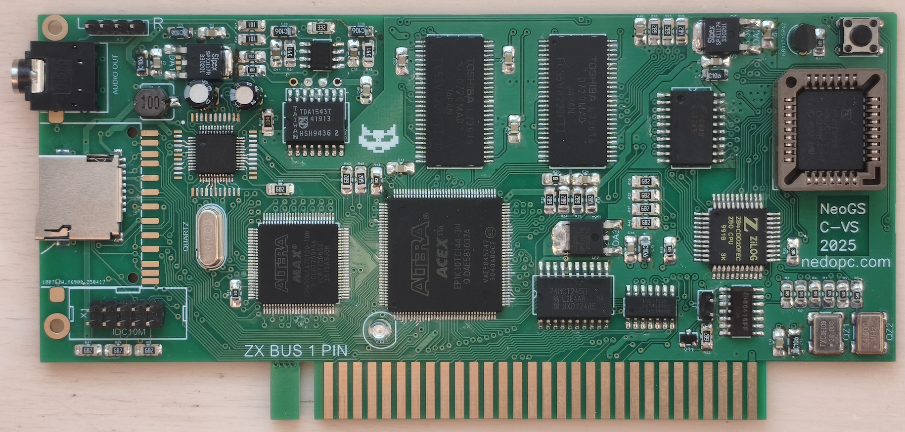
Оглавление
Описание устройства. 2
Установка 2
Программное обеспечение 3
Проверка работоспособности 3
Настройка платы 3
Работа с платой 3
Гарантии и сервисное обслуживание 4
Статус проекта 4
Информация о нас 4

(версия от 23.05.2025)
www.nedopc.com

Описание устройства.
Музыкальная плата предназначена для воспроизведения музыкальных файлов в формате MOD, MP3 (и прочих форматов в зависимости от используемого чипа). Проигрывание обеспечивается не используя ресурсы компьютера.
Музыкальная плата предназначена для установки в Spectrum-совместимый компьютер, оснащенный слотом ZXBUS.
Музыкальная плата совместима программно с General Sound и поддерживает все программное обеспечение предназначенное для нее.
Краткие характеристики платы Neo GS:
- 4Mb RAM и 512Kb ROM;
- Набортный SD card ридер (доступен вариант с microSD разъемом);
- Дополнительный турбо режим для процессора (20МГц/24МГц);
- Аппаратный mp3-декодер VS1053 (любой из серии декодеров VLSI в LQFP48 корпусе) или MA8201A-U в корпусе QFP44 (совместимый с vs10x1);
- 8-аппаратных звуковых каналов;
- Возможность апгрейда программными методами.
При отсутствии на компьютере слота ZXBUS, его можно сделать. Рекомендуется это поручить квалифицированному человеку. Описание этой работы не входит в данный документ.

Установка
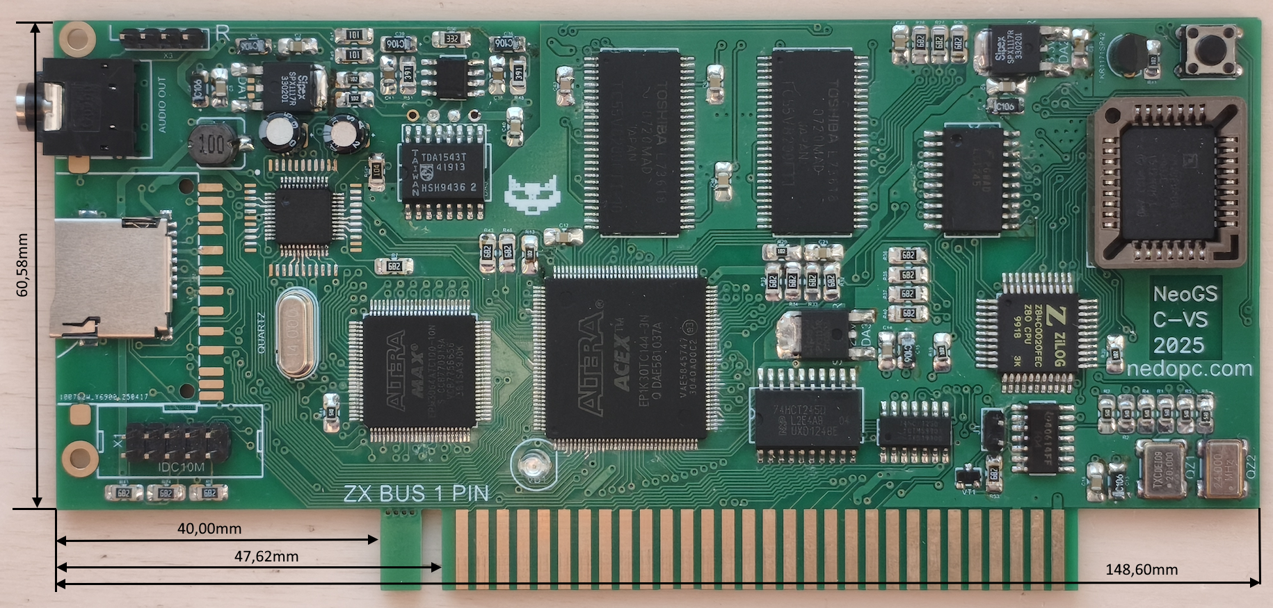
Плата предназначена для установки в слот ZXBUS с шагом контактов 2.54мм. Первый контакт находится слева на лицевой стороне платы (со стороны монтажа деталей, см. рисунок). Плата оснащена направляющим ключом (около первого контакта разъема платы, см. рисунок) для удобной установки в слот. Если ключ мешает установке платы, его можно отломить.
Внимание! Все манипуляции с подключением/установкой производить при выключенном компьютере.
Внимание! Разъем платы не обработаны фрезой. Поэтому при установки не используйте сильных усилий, чтобы не погнуть контакты разъема ZXBUS.
Внимание! Соблюдайте полярность установки платы. При нарушении полярности NeoGS может выйти из строя.
Внимание! После установки в слот плата не должна контактировать с другими устройствами или стенками корпуса. Если это происходит обязательно изолируйте плату с помощью изоляционного материала.
Внимание! Перед включением убедитесь, что контакты NeoGS и разъема ZXBUS не смещены относительно друг друга.
Внимание! Рекомендуется подключение звуковоспроизводящего оборудования, имеющего собственный источник питания (активные колонки, усилители), производить до включения компьютера.

Программное обеспечение

Проверка работоспособности
Правильность подключения тестируется небольшой Basic-программой:
10 OUT 187,244
20 PAUSE 100
30 PRINT IN 179
После срабатывания программы должно появится значение 126.

Настройка платы
Плата NeoGS оснащена джампером J1 (на стороне установки деталей, в правом нижнем углу, под процессором). Джампер предназначен для регулирования режима реагирования на сигнал reset с шины ZXBUS компьютера:
Элемент настройки | закорочен | разомкнут
J1 | NeoGS сбрасывается при поступлении сигнала сброса от компьютера | NeoGS не реагирует на поступлении сигнала сброса от компьютера

Работа с платой
После включения NeoGS стартует в режиме совместимости с General Sound. В этом режиме можно использовать программное обеспечение предназначенное для General Sound.
Программное обеспечение работающие с другими режимами (например mp3 плеер) могут перевести плату в состояние, при котором не будет совместимости с General Sound. После работы с такими режимами плату можно вернуть в начальное состояние с помощью кнопки NeoGS-reset (находится в верхнем правом углу лицевой стороны платы, см. рисунок) либо программным сбросом.
Модификация (обновление) прошивок производится программным способом. Рекомендуется устанавливать наиболее свежие модификации, доступные с сайта производителя.
Документация
Технологическая документация и документация программиста расположена на сайте изготовителя. Обновляется по мере необходимости и готовности.

Гарантии и сервисное обслуживание
Плат от команды NedoPC поставляются со следующими условиями:
- Платы поставляются в рабочем (собранном и отлаженном) виде.
- Работоспособность платы проверяется с помощью компьютера ZX-Evolution (на базовой конфигурации и с программным обеспечением от NedoPC).
- Изготовитель не несет ответственности за нарушение работоспособности платы в любых случаях.
- Платы возможно сдать в ремонт только по предварительному согласованию с участниками команды NedoPC.
Внимание! Претензии по работоспособности плат NeoGS любых версий, изготовленных без участия команды NedoPC, не принимаются и не рассматриваются.

Статус проекта
Проект является полностью открытым (open source), то есть вся технологическая документация и исходные коды выложены и открыто доступны любому желающему.
Вопросы производства устройства пожалуйста согласовывайте с авторами.
Альтернативные версии или переразводки плат (их схемы, описание различий) рекомендуем присылать к нам для размещения в репозитории исходных текстов. Это нужно для поиска информации по всем версиям платы в одном месте/репозитории.

Информация о нас
Разработчики: Вадим Акимов (LVD), Роман Чунин (CHRV), Вячеслав Савенков (Savelij).
Интернет сайт: http://www.nedopc.com
Интернет страница проекта: http://www.nedopc.com/gs/ngs.php
Каталог: http://www.nedopc.com/catalog.php
Огромное спасибо:
Евгению Мучкину — за предоставленную информацию по General Sound и решение вопросов с авторскими правами.

